业务场景-生产服务平台260727

粤供销生产服务平台 - 业务场景

平台用户角色
角色 | 说明
平台一级运营 | 由数科公司暂代，全平台数据管理、审核商品/任务/政策、管理交易规则等
平台二级运营 | 对分子公司的县域运营团队进行管理，查看分子公司的数据，审核商品/任务/政策等
县域运营 | 负责县域范围内业务运营管理，包括发布种养殖任务、上架农服商品、分配订单、对接金融机构等
农户/经营主体 | 平台核心用户，包括个体农户和新型农业经营主体，负责浏览、下单、认领任务、签约、支付、验收评价等
村助理 | 村级服务人员，代农户/经营主体执行下单、认领、配送、核销等操作
服务站管理员 | 乡镇级服务站点管理人员，负责订单确认、分配、售后审核、库存管理等
县域财务 | 负责县域范围内费用结算、货款支付、发票开具等财务工作
作业员 | 执行农服作业或农机作业，上传作业凭证与轨迹
农机调度员 | 负责农机调度中心的调度分配、自动调度规则配置、异常轨迹处理
收购员 | 负责农产品收购、定级定量定价、发起合同（可兼任质检员/揽收员）
质检机构 | 第三方质检服务机构，负责确认质检需求、取样、质检并上传报告
第三方服务商 | 提供烘干、质检等增值服务的第三方机构
农资供应商 | 按采购订单发货、填写物流信息
烘干厂调度员 | 确认预约排期、管理排产计划与异常处理
烘干厂司磅员 | 记录湿粮净重、干粮复称
烘干厂质检员 | 扦样检测初始水分、干粮测水
烘干厂生产员 | 设定烘干方案、操作烘干塔、确保降水达标
培训讲师 | 创建/管理课程与直播，查看收益并申请提现
培训学员 | 浏览/购买课程、学习并记录进度、使用积分权益
培训平台运营 | 审核课程与直播、统计收益与审核提现、发布系统公告
发布方 | 独立政府/政策主管部门，负责发布惠农政策、审核并发放补贴资金
金融机构 | 第三方金融机构，负责评估授信、资金结算、管理还款

1.1 场景一：订单农业

1.1.1 场景概述与触发条件
本场景描述"以销定产"模式下，县域运营发布标准化种/养殖任务，农户/经营主体浏览并认领、签约，平台将后续履约与收购分别衔接至"农事服务"与"农产品收购"场景，最终由县域财务结算费用、农户/经营主体查看费用明细的全流程业务闭环。
场景触发条件：县域运营归集下游需求（或主动规划）后发布种/养殖任务，农户/经营主体在农户/经营主体端浏览并认领任务。

1.1.2 参与角色与职责分工
业务角色 | 职责分工
县域运营 | 发布种养殖任务，审核农户/经营主体认领申请并发起合同，拆分分配订单至服务站，协同财务结算费用
平台运营 | 审核种养殖任务
农户/经营主体 | 浏览种养殖任务，认领任务，确认并签订电子合同，查看费用明细
村助理 | 代农户/经营主体认领种养殖任务
服务站管理员 | 接收县域运营分配的农服订单
县域财务 | 结算支付费用

1.1.3 端到端业务流程
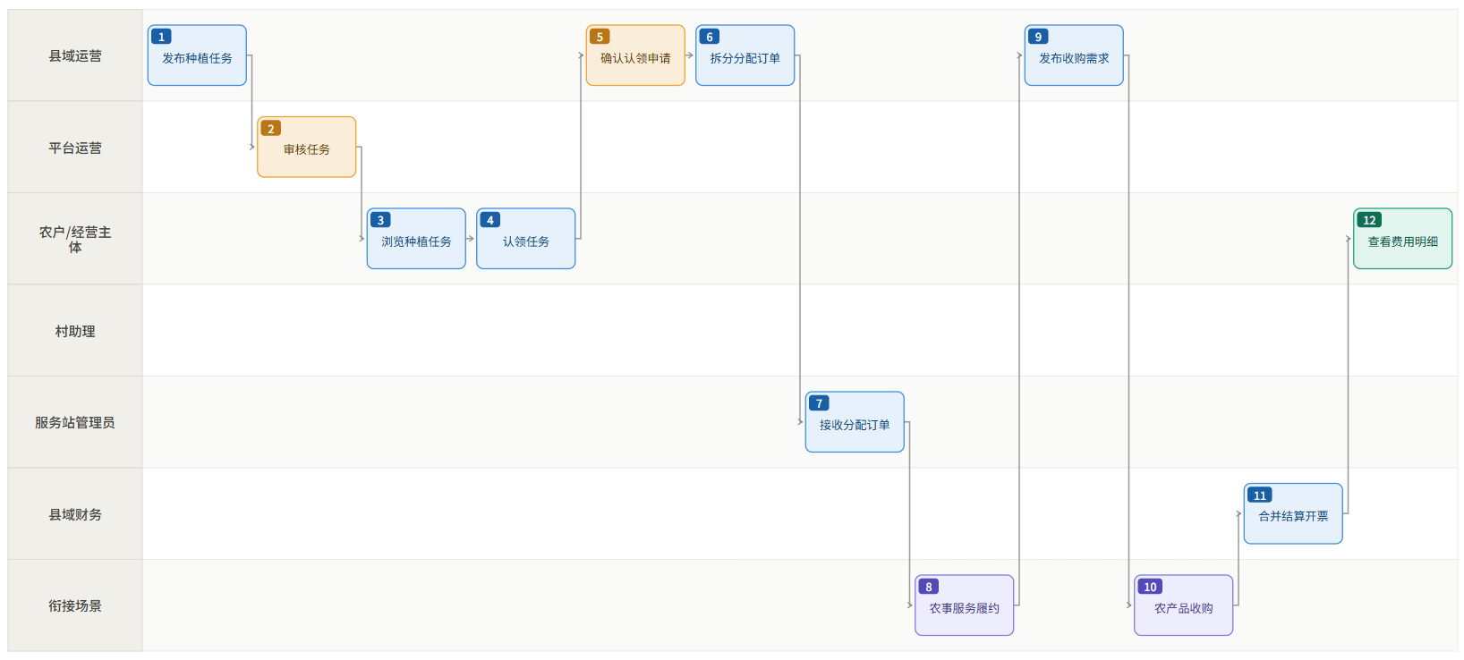
业务流程 | 操作的业务端
1.【县域运营】发布种养殖任务 | 县域运营PC端
2.【平台运营】审核任务 | 平台运营PC端
3.【农户/经营主体】浏览种养殖任务 | 农户/经营主体移动端
4.【农户/经营主体】认领种养殖任务 | 农户/经营主体移动端
5.【县域运营】确认认领申请 | 县域运营PC端
6.【县域运营】拆分分配农服订单至服务站 | 县域运营PC端
7.【服务站管理员】接收分配订单 | 服务站管理移动端
8.【衔接】农事服务·履约流程 | 参考场景二（农事服务）
9.【县域运营】发布专属收购需求 | 县域运营PC端
10.【衔接】农产品收购·执行流程 | 参考场景三（农产品收购）
11.【县域财务】合并费用结算支付，开具发票 | 县域财务PC端
12.【农户/经营主体】查看费用明细及发票 | 农户/经营主体移动端

1.1.4 关键说明
- 村助理代下单：村助理可在村助理移动端代农户/经营主体认领种养殖任务，平台自动通知农户/经营主体
- 审核状态流转：第2步平台运营审核任务通过后，对外展示；审核不通过则任务退回县域运营，由县域运营修改后重新提交审核，未通过的任务不对外展示。
- 数字田块关联：农户/经营主体申领的时候可以提交自有/租赁的田块，县域运营确认认领申请时审核认证田块，或为农户维护数字田块。
- 县域运营确认认领申请时可选发起电子合同，可由分配的村助理，服务站管理员跟进。农户/经营主体确认并完成签约。
- 拆分出的农服订单可根据规则自动分配至服务站进行服务，村助理代认领的，会自动分配至村助理所属服务站。
- 电子合同发起：县域运营确认认领申请后，可发起电子合同签署，衔接场景十一：电子合同签署。
- 种植任务拆分的农服订单分配至服务站后，无需再签订农服合同。
- 县域运营发布的专属收购需求仅限认领的农户可见，并且有执行农服服务的服务站进行收购。
- 农服费用、农产品货款相抵后，最终由县域财务结算发起支付

1.1.5 业务详细功能清单
平台 | 业务端 | 功能清单
生产服务平台 | 农户/经营主体移动端 | 浏览并认领种养殖任务、签署电子合同、查看费用明细
生产服务平台 | 村助理移动端 | 代农户/经营主体认领种养殖任务（平台通知农户/经营主体）
生产服务平台 | 服务站管理移动端 | 农服/收购订单管理
生产服务平台 | 县域运营PC端 | 发布种养殖任务、认领审核与合同发起、订单分配、结算管理
生产服务平台 | 平台运营PC端 | 种养殖任务审核
生产服务平台 | 县域财务PC端 | 结算支付费用、生成费用明细、开具发票
交易服务平台 | - | 提供订单农业中的远期订单数据，县域运营根据远期订单规划种养殖任务

1.1.6涉及的表单及数据（有则提供）
序号 | 单据/表单名称 | 业务说明 | 涉及环节/角色 | 备注
1 | 种养殖任务发布单 | 县域运营发布的标准化种植/养殖任务，含品种、面积/规模、技术规程、收购标准、认领截止时间等 | 县域运营·发布
2 | 田块产权证或租赁合同 | 农户自有/租赁田块的登记信息与认证记录（含地块坐标、面积、权属） | 县域运营·确认认领，农户认领
3 | 种植合同 | 县域运营发起的种养殖合同，CA数字签名签署 | 县域运营·发起合同 | 种植合同，包括农事服务和收购服务的合同。
4 | 费用合并结算单 | 农服费用与农产品货款相抵后的合并结算单 | 县域财务·结算
5 | 费用明细表 | 供农户查看的费用明细（农服费/货款/抵扣项） | 农户·查看
6 | 发票 | 县域财务开具的发票 | 县域财务·开票

1.2 场景二：农事服务

1.2.1 场景概述与触发条件
本场景描述农户/经营主体在平台浏览并下单农服商品（如耙田、飞防、收割等），经服务站确认与签约、农户/经营主体付费用、村助理拆分作业计划、作业员执行作业、验收评价并结算尾款的全流程。需要农机时引用"农机调度"场景。
场景触发条件：县域运营上架农服商品并审核通过后，农户/经营主体在农户/经营主体端浏览并下单农服商品（亦可由村助理在移动端代下单）。

1.2.2 参与角色与职责分工
业务角色 | 职责分工
县域运营 | 上架农服商品，分配订单至服务站，管理订单与结算
平台运营 | 审核农服商品，管理规则
农户/经营主体 | 浏览农服商品，下单农服，确认合同，支付费用，验收评价作业
村助理 | 在村助理移动端代农户/经营主体下单农服（平台通知农户/经营主体）；接收分配的农服订单，拆分作业计划，确认作业全部完成并生成账单
服务站管理员 | 确认农服订单并，分配农服订单至村助理
作业员 | 接收并执行农服作业任务，上传作业凭证（涉及农机时由农机调度员完成调度）

1.2.3 端到端业务流程
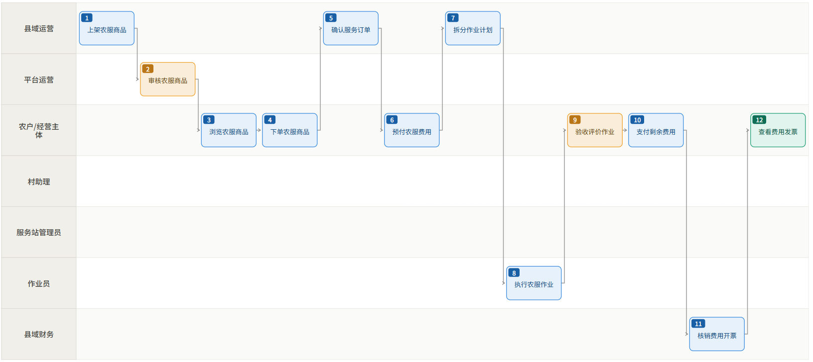

业务流程 | 操作的业务端
1.【县域运营】上架农服商品 | 县域运营PC端
2.【平台运营】审核农服商品 | 平台运营PC端
3.【农户/经营主体】浏览农服商品 | 农户/经营主体移动端
4.【农户/经营主体】下单农服商品 | 农户/经营主体移动端
5.【县域运营】确认服务订单至服务站及村助理 | 县域运营PC端
6.【农户/经营主体】预付农服费用 | 农户/经营主体移动端
7.【县域运营】拆分作业计划 | 县域运营PC端
8.【作业员】执行农服作业（需农机时参考场景五·农机调度） | 作业员移动端
9.【农户/经营主体】验收评价农服作业 | 农户/经营主体移动端
10.【农户/经营主体】核对并支付剩余费用 | 农户/经营主体移动端
11.【县域财务】核销应收费用并开票 | 县域财务PC端
12.【农户/经营主体】查看费用明细及发票 | 农户/经营主体移动端

1.2.4 关键说明
- 村助理代下单：村助理可在村助理移动端代农户/经营主体下单农服，平台自动通知农户/经营主体
- 农服商品支持管理可售数量，可直接调整可售数量。
- 农服费用支持多种支付模式（商品上架时配置）：无预付验收后全款、部分预付验收后支付尾款等。
- 订单支持逆向流程（终止交易、补充合同、拒收商品），平台运营有最高处理权限（关闭订单、处理售后等）。
- 电子合同发起：县域运营确认农服服务信息之后，可发起电子合同签署，村助理跟进，衔接场景十一：电子合同签署
- 作业需要农机时由农机调度员在调度中心完成调度，详见场景五·农机调度。
- 农服订单可根据规则自动分配至服务站进行服务，村助理代下单的，会自动分配至村助理所属服务站。
- 村助理确认作业全部完成后生成账单，农户/经营主体验收评价后再支付未付费用。
- 县域财务结算包含村助理分润、作业员费用。

1.2.5 业务详细功能清单
平台 | 业务端 | 功能清单
生产服务平台 | 农户/经营主体移动端 | 浏览农服商品、下单、签约、预付/支付费用、验收评价、核对费用、开票申请
生产服务平台 | 村助理移动端 | 代农户/经营主体下单农服；接收分配、确认全部完成生成账单
生产服务平台 | 服务站管理移动端 | 农服商品管理、订单确认与合同发起、分配至村助理、作业单管理、结算分润
生产服务平台 | 县域运营PC端 | 农服商品上架与审核提交、订单管理、拆分作业计划
生产服务平台 | 平台运营PC端 | 农服商品审核、订单管理、作业规则
生产服务平台 | 作业员移动端 | 接收并执行农服作业任务、上传作业凭证
生产服务平台 | 县域财务PC端 | 结算与开票

1.2.6涉及的表单及数据（有则提供）
序号 | 单据/表单名称 | 业务说明 | 涉及环节/角色 | 备注
1 | 农服商品信息表 | 县域运营上架的农服商品，含服务项、价格、可售数量、支付模式（无预付/部分预付等） | 县域运营·上架
2 | 农服服务电子合同 | 县域运营/服务站发起的农服服务合同 | 服务站·发起合同
3 | 作业凭证记录表 | 作业员上传的作业凭证（照片/视频/记录） | 作业员·执行
4 | 作业轨迹记录 | 农机作业的轨迹监控数据 | 作业员·执行（涉农机）
5 | 农服费用结算单 | 含村助理分润、作业员费用的结算单 | 县域财务·结算
6 | 发票 | 县域财务开具的发票 | 县域财务·开票

1.3 场景三：农产品收购

1.3.1 场景概述与触发条件
本场景描述县域运营发布农产品采购需求，农户/经营主体浏览并预约收购及关联服务，服务站确认预约、收购员定级定量定价、农户/经营主体确认收购信息，县域财务支付货款并开具反向发票的全流程；预约时可选增值服务（田头揽收、烘干、质检等），由第三方服务商接单服务，农户/农业经营主体与收购主体结算增值服务费用，收购主体与流通平台服务商结算。
场景触发条件：县域运营发布规模化农产品采购需求，农户/经营主体在农户/经营主体端浏览并预约收购。

1.3.2 参与角色与职责分工
业务角色 | 职责分工
县域运营 | 发布采购需求，审核增值服务信息，推送第三方，管理订单与结算，与流通平台服务商结算增值服务费用
平台运营 | 审核采购需求
农户/经营主体 | 浏览收购需求，预约收购及关联服务，确认收购信息并签合同，与收购主体结算增值服务费用，确认账单
村助理 | 在村助理移动端代农户/经营主体预约收购（平台通知农户/经营主体）
服务站管理员 | 确认预约信息，管理收购订单
收购员（质检员/揽收员） | 收购农产品，定级定量定价，发起合同
服务商 | 接收县域运营推送的增值服务需求，提供服务并根据合同出具账单
县域财务 | 支付农产品货款，开具反向发票（仅限向自然人收购），处理农户/经营主体上传的收购发票

1.3.3 端到端业务流程
主流程
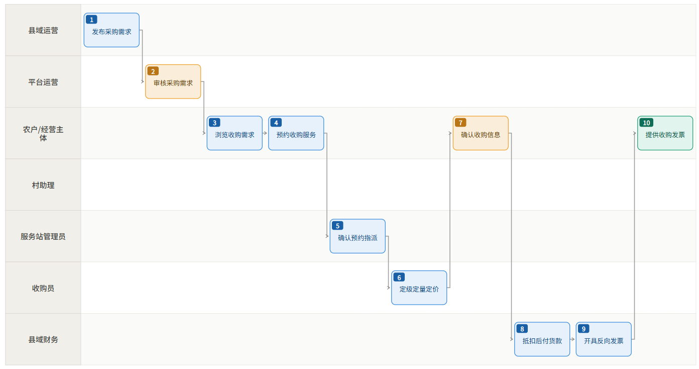
增值服务子流程
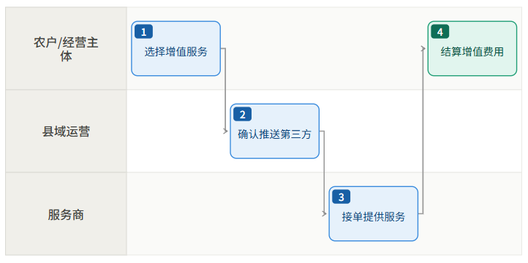
流程说明
业务流程 | 操作的业务端
1.【县域运营】发布采购需求 | 县域运营PC端
2.【平台运营】审核采购需求 | 平台运营PC端
3.【农户/经营主体】浏览收购需求 | 农户/经营主体移动端
4.【农户/经营主体】预约服务站收购、选择增值服务 | 农户/经营主体移动端
5.【服务站管理员】确认预约信息，指派收购员 | 服务站管理移动端
6.【收购员】收购农产品，定级定量定价 | 收购员移动端
7.【农户/经营主体】确认收购信息 | 农户/经营主体移动端
8.【县域财务】抵扣服务费用后支付货款 | 县域财务PC端
9.1.【县域财务】开具反向发票 | 县域财务PC端
9.2.【农户/经营主体】提供收购发票 | 农户/经营主体移动端

分支流程（接主流程第4步，选择增值服务后的后续流程）：
业务流程 | 操作的业务端
1.【农户/经营主体】预约时选择增值服务 | 农户/经营主体移动端
2.【县域运营】确认服务信息并批量推送第三方 | 县域运营PC端
3.【服务商】接单、提供服务、与收购主体结算费用 | 流通服务平台
4.【农户/经营主体】农户查看服务情况，与收购主体结算增值服务费用 | 农户/经营主体移动端

1.3.4 关键说明
- 村助理代下单：村助理可在村助理移动端代农户/经营主体预约收购，平台自动通知农户/经营主体
- 审核状态流转：第2步平台运营审核采购需求通过后，对外展示；审核不通过则退回县域运营修改后重新提交审核，未通过的需求不对外展示。
- 收购发票可由农户/经营主体上传提供；向自然人收购农产品时，县域财务可反向开具发票（反向开票仅限自然人）。
- 预约时选择增值服务（烘干、质检）的，由县域运营确认服务信息并推送第三方服务商接单，农户/经营主体与收购主体结算增值服务费用，收购主体与流通平台服务商结算；烘干/质检详见对应场景。
- 电子合同发起：收购员在农产品定级定量定价后可发起合同，可发起电子合同签署，衔接场景十一：电子合同签署。
- 预约超时未处理：农户/经营主体预约收购后，服务站应在规定时间内确认并指派收购员，超时未确认的，农户可取消预约并重新预约其他收购需求。

1.3.5 业务详细功能清单
平台 | 业务端 | 功能清单
生产服务平台 | 农户/经营主体移动端 | 浏览收购需求、预约收购及关联服务、签约、上传收购发票、确认账单支付、查看费用、与收购主体结算增值服务费用
生产服务平台 | 村助理移动端 | 代农户/经营主体预约收购（平台通知农户/经营主体预约待处理）
生产服务平台 | 服务站管理移动端 | 收购需求管理、预约信息确认、收购订单管理、服务人员管理
生产服务平台 | 县域运营PC端 | 采购需求发布与审核、增值服务确认推送、收购订单与反向开票管理
生产服务平台 | 平台运营PC端 | 采购需求审核、收购订单管理、反向开票规则
生产服务平台 | 收购员移动端 | 收购农产品、定级定量定价、发起合同
流通服务平台 | - | 接收推送的增值服务需求、提供服务并出具账单
生产服务平台 | 县域财务PC端 | 支付农产品货款、开具反向发票（限自然人）、处理农户/经营主体上传发票、结算服务站分润

1.3.6涉及的表单及数据（有则提供）
序号 | 单据/表单名称 | 业务说明 | 涉及环节/角色 | 备注
1 | 采购需求发布单 | 县域运营发布的农产品采购需求 | 县域运营·发布
2 | 收购预约单（含增值服务选择） | 农户预约收购并选择增值服务（揽收/烘干/质检） | 农户·预约
3 | 增值服务第三方合同 | 县域运营与第三方服务商签订的合同或协议价等 | 县域运营与第三方签订
4 | 收购定级定量定价单（磅单及收货单） | 收购员对农产品定级、定量、定价的记录单 | 收购员·收购
5 | 收购电子合同 | 收购员发起的农产品收购合同 | 收购员·发起合同
7 | 反向发票 | 向自然人收购时由县域财务反向开具的发票 | 县域财务·反向开票
8 | 收购发票（农业经营主体提供） | 农业经营主体提供的收购发票 | 农户·提供发票
9 | 服务商增值服务账单 | 第三方服务商提供服务后出具的账单 | 服务商·出具账单
10 | 服务站分润结算单 | 收购环节服务站的分润结算单 | 县域财务·结算分润

1.4 场景四：农资供应

1.4.1 场景概述与触发条件
本场景描述农户/经营主体通过平台在线采购农资，完成下单支付、备货/发货、提货配送、评价售后的全流程。下单时依据县域公司交易规则判断是否需提供实名信息；支持自提及配送商品。
场景触发条件：农户/经营主体产生农资购买需求，或县域运营发布集采活动后，农户/经营主体在农户/经营主体端浏览并下单购买农资。

1.4.2 参与角色与职责分工
业务角色 | 职责分工
县域运营 | 发布农资商品与集采活动，发起集采采购，管理供应商，分配配送订单至服务站
平台运营 | 审核农资商品与集采活动，管理分类/属性/规格
农户/经营主体 | 浏览农资商品与活动，在线下单/支付，预约自提或提供收货地址，评价售后，申请发票
村助理 | 在村助理移动端代农户/经营主体下单（平台通知农户/经营主体已下单、已备货、配送中）
服务站管理员 | 收货核验，审核售后，管理商品/订单/库存/配送
农资供应商 | 按采购订单发货，填写物流信息

1.4.3 端到端业务流程

分支一：农资零售自提
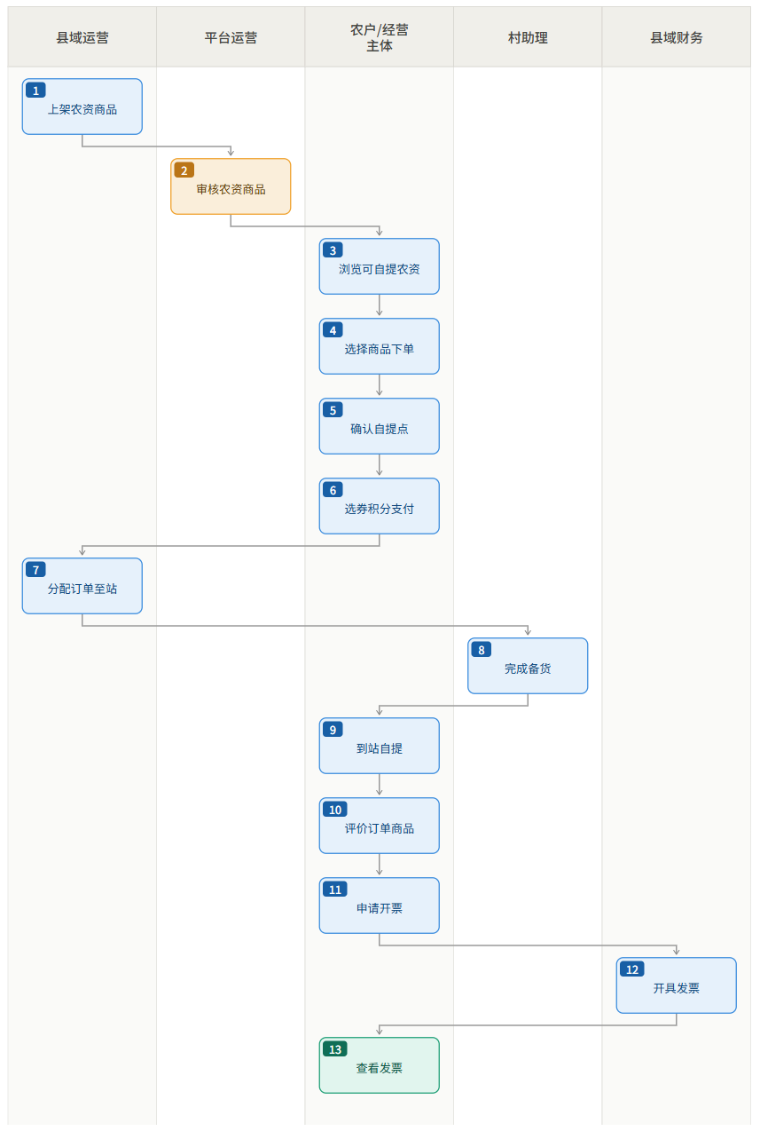
业务流程 | 操作的业务端
1.【县域运营】上架农资商品 | 县域运营PC端
2.【平台运营】审核农资商品 | 平台运营PC端
3.【农户/经营主体】浏览可自提农资 | 农户/经营主体移动端
4.【农户/经营主体】选择商品下单 | 农户/经营主体移动端
5.【农户/经营主体】确认服务站（自提点）、预约自提时间 | 农户/经营主体移动端
6.【农户/经营主体】选优惠券/积分完成支付 | 农户/经营主体移动端
7.【县域运营】分配订单至服务站 | 县域运营PC端
8.【村助理】完成备货 | 村助理移动端
9.【农户/经营主体】收到通知到站自提 | 农户/经营主体移动端/村助理移动端
10.【农户/经营主体】评价订单、商品 | 农户/经营主体移动端
11.【农户/经营主体】提供发票抬头，申请开票 | 农户/经营主体移动端
12.【县域财务】开具发票 | 县域财务PC端
13.【农户/经营主体】查看发票 | 农户/经营主体移动端

分支二：农资零售配送
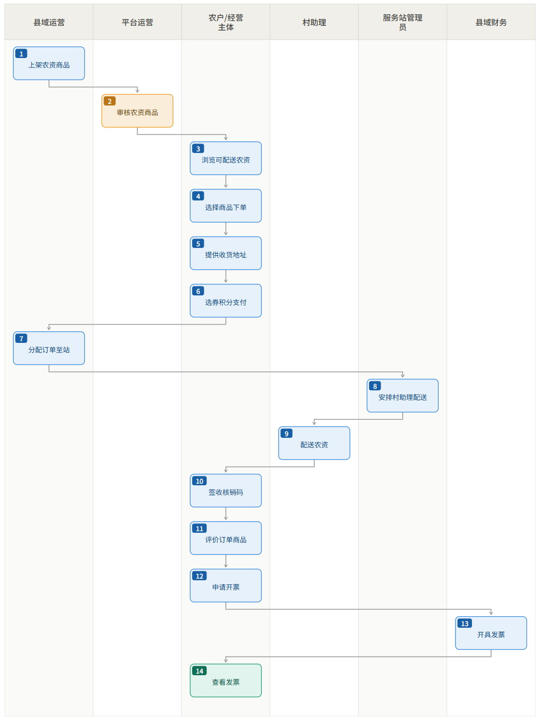
业务流程 | 操作的业务端
1.【县域运营】上架农资商品 | 县域运营PC端
2.【平台运营】审核农资商品 | 平台运营PC端
3.【农户/经营主体】浏览可配送农资 | 农户/经营主体移动端
4.【农户/经营主体】选择商品下单 | 农户/经营主体移动端
5.【农户/经营主体】提供收货地址 | 农户/经营主体移动端
6.【农户/经营主体】选优惠券/积分完成支付 | 农户/经营主体移动端
7.【县域运营】分配订单至服务站 | 县域运营PC端
8.【服务站管理员】安排村助理配送 | 服务站管理移动端
9.【村助理】配送农资 | 村助理移动端
10.【农户/经营主体】签收农资，村助理核销签收码 | 农户/经营主体移动端/村助理移动端
11.【农户/经营主体】评价订单、商品 | 农户/经营主体移动端
12.【农户/经营主体】提供发票抬头，申请开票 | 农户/经营主体移动端
13.【县域财务】开具发票 | 县域财务PC端
14.【农户/经营主体】查看发票 | 农户/经营主体移动端

分支三：绿色农资集采直供活动
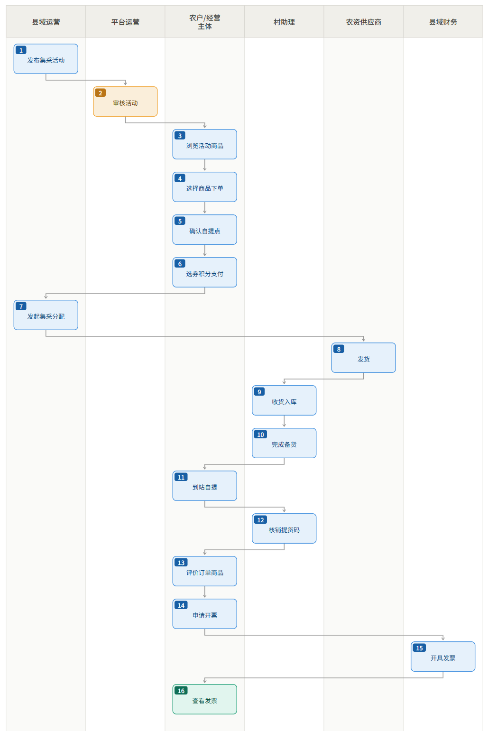
业务流程 | 操作的业务端
1.【县域运营】选农资商品发布活动 | 县域运营PC端
2.【平台运营】审核活动 | 平台运营PC端
3.【农户/经营主体】浏览活动商品 | 农户/经营主体移动端
4.【农户/经营主体】选择商品下单 | 农户/经营主体移动端
5.【农户/经营主体】确认服务站（自提点） | 农户/经营主体移动端
6.【农户/经营主体】选优惠券/积分完成支付 | 农户/经营主体移动端
7.【县域运营】发起集采并分配订单至服务站 | 县域运营PC端
8.【农资供应商】发货 | 交易服务平台
9.【村助理】收货入库 | 村助理移动端
10.【村助理】完成备货 | 村助理移动端
11.1.【农户/经营主体】收到通知到站自提 | 农户/经营主体移动端
11.2.【村助理】核销农户/经营主体提货码 | 村助理移动端
12.【农户/经营主体】评价订单、商品 | 农户/经营主体移动端
13.【农户/经营主体】提供发票抬头，申请开票 | 农户/经营主体移动端
14.【县域财务】开具发票 | 县域财务PC端
15.【农户/经营主体】查看发票 | 农户/经营主体移动端

1.4.4 关键说明
- 村助理代下单：村助理可在村助理移动端代农户/经营主体下单农资，平台自动通知农户/经营主体
- 审核状态流转：零售分支第2步平台运营审核农资商品通过后，对外展示；审核不通过则退回县域运营修改后重新提交审核，未通过的商品不对外展示。集采分支第2步平台运营审核活动同理。
- 下单时依据县域公司交易规则判断农户/经营主体是否需提供实名信息。
- 商品同时支持自提及配送时，可在商品详情/下单时切换配送方式。
- 库存：零售商品需有实物库存方可销售；集采活动可设置活动库存，实物库存可转化为活动库存。
- 订单支持逆向流程（终止交易、拒收商品），平台运营有最高处理权限（关闭订单、处理售后等）
- 县域财务结算村助理的各项分润。

1.4.5 业务详细功能清单
平台 | 业务端 | 功能清单
生产服务平台 | 农户/经营主体移动端 | 浏览农资商品与集采活动、下单支付、预约自提/收货地址、评价售后、申请发票、实名认证
生产服务平台 | 村助理移动端 | 代农户/经营主体下单农资；农资配送（待配送/已完成）；农资自提（备货、收货入库、核销）
生产服务平台 | 服务站管理移动端 | 农资商品与订单管理、配送管理、售后审核、库存/仓储管理、供应商与采购管理、结算分润与开票
生产服务平台 | 县域运营PC端 | 农资商品与集采活动发布、订单/配送/售后管理、采购与供应商管理
生产服务平台 | 平台运营PC端 | 农资商品与活动审核、分类/属性/规格管理、营销与优惠券、订单与售后管理、交易规则
交易服务平台 | - | 按采购订单发货、填写物流信息
生产服务平台 | 县域财务PC端 | 结算村助理分润，处理开票申请

1.4.6涉及的表单及数据（有则提供）
序号 | 单据/表单名称 | 业务说明 | 涉及环节/角色 | 备注
1 | 备货单 | 村助理完成备货的记录 | 县域运营·上架
2 | 收货入库单 ★ | 村助理收货入库的记录单（集采分支） | 县域运营·发布活动
3 | 配送单 | 村助理配送农资的配送单 | 农户·下单
4 | 签收核销单（签收码） | 农户签收、村助理核销签收码的记录 | 村助理·备货
5 | 售后处理单 | 终止交易、拒收商品等售后处理记录 | 村助理·收货入库
6 | 集采采购订单 | 县域运营发起的集采采购订单 | 村助理·核销
7 | 物流信息单 | 农资供应商发货填写的物流信息 | 村助理·配送
8 | 库存盘点表 | 服务站库存/仓储盘点记录 | 农户/村助理·签收
9 | 发票申请单 / 发票 | 农户申请开票、县域财务开具发票 | 服务站·售后审核
10 | 村助理分润结算单 | 村助理配送/备货分润结算 | 县域运营·集采

1.5 场景五：农机调度

1.5.1 场景概述与触发条件
本场景描述农服服务需要农机作业时，农机调度员在调度中心分配农机及作业员，作业员执行作业，农户/经营主体评价的全流程。农机调度同时作为"农事服务"场景中涉及农机作业的调度支撑。
场景触发条件：在农事服务作业执行环节需要农机时，由农机调度员在调度中心完成调度。

1.5.2 参与角色与职责分工
业务角色 | 职责分工
农户/经营主体 | 查看作业记录，查看验收作业
县域财务 | 结算作业费用
农机调度员 | 在调度中心分配农机及作业员，配置自动调度规则，处理异常轨迹
作业员 | 执行农机作业，上传作业凭证与轨迹

1.5.3 端到端业务流程
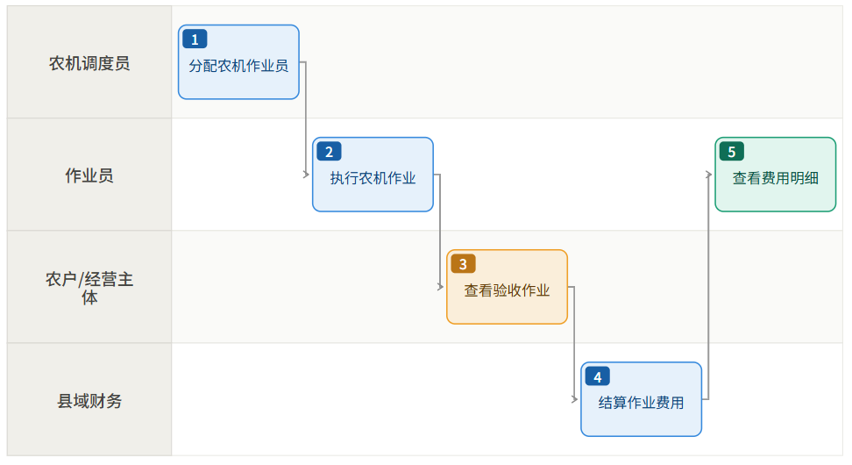
业务流程 | 操作的业务端
1.【农机调度员】分配农机及作业员 | 调度中心PC端
2.【作业员】执行农机作业 | 作业员移动端
3.【农户/经营主体】查看并验收作业 | 农户/经营主体移动端
4.【县域财务】结算作业费用至作业员 | 县域财务PC端
5.【作业员】查看作业费用明细 | 作业员移动端

1.5.4 关键说明
- 农机调度支撑"农事服务"场景中涉及农机作业的调度环节，作业员执行农机部分由本场景完成。
- 支持智能合单与自动调度规则，作业轨迹可监控、异常轨迹可处理。
- 农户/经营主体支付服务费用后方可进入调度分配；县域财务结算作业员分润与调度分润。

1.5.5 业务详细功能清单
平台 | 业务端 | 功能清单
生产服务平台 | 农户/经营主体移动端 | 查看、评价作业记录
生产服务平台 | 县域财务PC端 | 结算作业费用
生产服务平台 | 调度中心PC端 | 调度单管理、智能合单与自动调度规则、作业轨迹监控与异常处理、设备与作业员管理
生产服务平台 | 作业员移动端 | 执行农机作业、上传作业凭证与轨迹

1.5.6涉及的表单及数据
序号 | 单据/表单名称 | 业务说明 | 涉及环节/角色 | 备注
1 | 农机调度单 | 农机调度员分配农机及作业员的调度单 | 调度员·分配
2 | 自动调度规则配置表 | 智能合单与自动调度规则配置 | 调度员·配置规则
3 | 异常处理单 | 异常处理记录 | 调度员·异常处理
4 | 作业费用结算单 | 作业员报酬与调度分润结算单 | 县域财务·结算

1.6 场景六：质量检测

1.6.1 场景概述与触发条件
本场景描述农户/经营主体预约质检服务，质检机构确认需求、核定费用，质检机构完成送样/上门取样、贴标、质检并上传报告，农户/经营主体评价的全流程。包含"送检"与"现场抽样检验"两个分支。
场景触发条件：农户/经营主体需要对农产品进行质量检测时，可在农户/经营主体端预约质检服务，亦可在预约农产品收购时选择质检服务。

1.6.2 参与角色与职责分工
业务角色 | 职责分工
农户/经营主体 | 预约质检服务，送样/配合上门取样，支付费用，查看报告，评价服务订单
质检机构 | 确认服务需求，接收/上门取样贴标，核定费用，质检并上传报告

1.6.3 端到端业务流程

分支一：送检
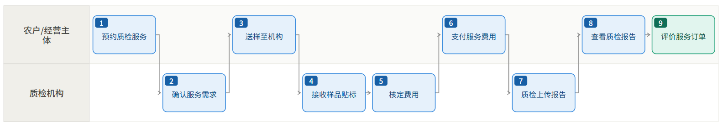
业务流程 | 操作的业务端
1.【农户/经营主体】预约质检服务 | 农户/经营主体移动端
2.【质检机构】确认服务需求 | 质检机构PC端
3.【农户/经营主体】送样至质检机构 | -
4.【质检机构】接收样品贴标 | 质检机构PC端
5.【质检机构】核定费用 | 质检机构PC端
6.【农户/经营主体】支付服务费用 | 农户/经营主体移动端
7.【质检机构】质检，上传报告 | 质检机构PC端
8.【农户/经营主体】查看质检报告 | 农户/经营主体移动端
9.【农户/经营主体】评价服务订单 | 农户/经营主体移动端

分支二：现场抽样检验
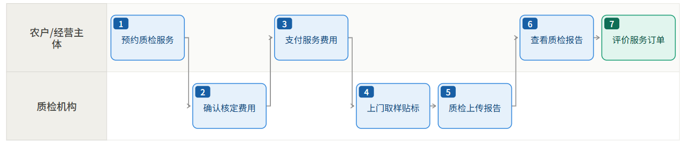
业务流程 | 操作的业务端
1.【农户/经营主体】预约质检服务 | 农户/经营主体移动端
2.【质检机构】确认需求并核定费用 | 质检机构PC端
3.【农户/经营主体】支付服务费用 | 农户/经营主体移动端
4.【质检机构】上门取样贴标 | 质检机构PC端
5.【质检机构】质检，上传报告 | 质检机构PC端
6.【农户/经营主体】查看质检报告 | 农户/经营主体移动端
7.【农户/经营主体】评价服务订单 | 农户/经营主体移动端

1.6.4 关键说明
- 两分支差异在取样方式：送检由农户/经营主体取样送样到机构（线下动作，无系统业务端），现场抽样检验由机构上门取样。
- 费用核定时点不同：现场抽样检验在确认需求时即核定费用；送检在机构接收样品贴标后核定费用。
- 质检报告上传后农户/经营主体可查看并评价；本场景可作为农产品收购的增值服务被推送（见场景三分支）。

1.6.5 业务详细功能清单
平台 | 业务端 | 功能清单
生产服务平台 | 农户/经营主体移动端 | 预约质检服务、查看预约与报告、支付费用、评价
生产服务平台 | 质检机构PC端 | 确认服务需求、样品接收/贴标/上门取样、核定费用、质检上传报告、费用结算

1.6.6涉及的表单及数据（有则提供）
序号 | 单据/表单名称 | 业务说明 | 涉及环节/角色 | 备注
1 | 质检预约单 | 农户预约质检服务（送检/现场抽样） | 农户·预约
2 | 样品登记 / 贴标签 | 质检机构接收样品贴标或上门取样贴标记录 | 质检机构·取样
3 | 质检费用核定单 | 质检机构核定的服务费用单 | 质检机构·核定费用
4 | 质检报告 | 质检机构出具的质检报告 | 质检机构·质检

1.7 场景七：粮食烘干

1.7.1 场景概述与触发条件
本场景描述农户/经营主体通过平台浏览烘干厂信息、提交烘干预约申请，经烘干厂调度员确认排期、进厂称重、烘干执行、干粮定级与出库，最终由流通服务平台完成结算与费用支付的全流程。
场景触发条件：农户/经营主体收获粮食后需要烘干服务，可在预约农产品收购时选择烘干服务。

1.7.2 参与角色与职责分工
业务角色 | 职责分工
农户/经营主体 | 浏览烘干厂信息，提交预约申请，按约定时间送粮，确认干粮出库，支付费用
烘干厂调度员 | 确认预约排期并生成预约凭证，管理排产计划与异常处理
烘干厂司磅员 | 记录湿粮净重、干粮复称
烘干厂质检员 | 扦样检测初始水分、干粮测水
烘干厂生产员 | 根据品种和水分设定烘干方案，操作烘干塔，实时监控调整，确保降水达标
流通服务平台 | 结算烘干费用，开具发票

1.7.3 端到端业务流程
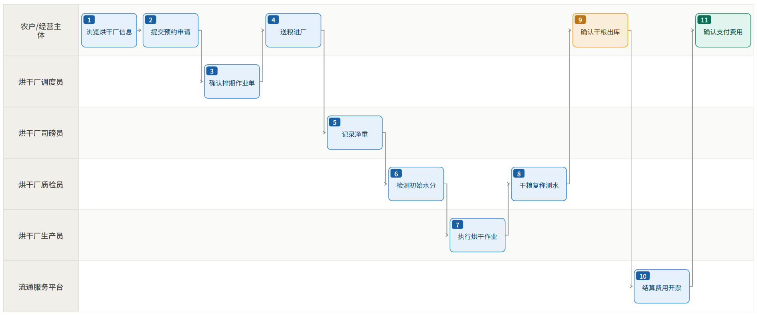
业务流程 | 操作的业务端
1.【农户/经营主体】浏览烘干厂信息 | 农户/经营主体移动端
2.【农户/经营主体】提交预约申请 | 农户/经营主体移动端
3.【烘干厂调度员】确认排期生成作业单 | 烘干中心PC端
4.【农户/经营主体】送粮进厂 | -
5.【烘干厂司磅员】记录净重 | 烘干中心移动端
6.【烘干厂质检员】扦样检测初始水分 | 烘干中心移动端
7.【烘干厂生产员】执行烘干作业 | 烘干中心移动端
8.【烘干厂质检员】干粮复称测水 | 烘干中心移动端
9.【农户/经营主体】确认干粮出库 | 农户/经营主体移动端
10. 【系统】结算费用开票 | 流通服务平台
11.【农户/经营主体】确认并支付费用 | 农户/经营主体移动端

1.7.4 关键说明
- 农户/经营主体按约定时间送粮，进厂由烘干厂司磅员记录净重，烘干厂质检员扦样检测初始水分。
- 烘干后由烘干厂质检员干粮复称测水出库，农户/经营主体确认干粮出库后，由流通服务平台生成烘干作业单并结算费用。
- 本场景可作为农产品收购的增值服务被推送（见场景三分支）；流通服务平台结算烘干费用，农户/经营主体确认并支付。

1.7.5 业务详细功能清单
平台 | 业务端 | 功能清单
生产服务平台 | 农户/经营主体移动端 | 浏览烘干厂信息、预约烘干、查看预约记录与状态、确认并支付费用
生产服务平台 | 烘干中心PC端 | 预约订单与排产（烘干厂调度员）、司磅记录（烘干厂司磅员）、扦样检测与复称测水（烘干厂质检员）、烘干生产执行（烘干厂生产员）、原料/成品库存与仓库
流通服务平台 | - | 接收干粮入库单、结算烘干费用、开具发票

1.7.6涉及的表单及数据（有则提供）
序号 | 单据/表单名称 | 业务说明 | 涉及环节/角色 | 备注
2 | 排产作业单 | 烘干厂调度员确认排期生成的作业单 | 烘干厂调度员·排期
3 | 湿粮过磅记录单 ★ | 烘干厂司磅员记录的湿粮净重 | 烘干厂司磅员·过磅
4 | 初始水分检测单 | 烘干厂质检员扦样检测初始水分 | 烘干厂质检员·检测
5 | 烘干方案 / 生产记录单 | 烘干厂生产员设定烘干方案、操作烘干塔的生产记录 | 烘干厂生产员·烘干
6 | 干粮复称测水单 | 干粮复称、测水出库记录 | 烘干厂质检员·复称测水
7 | 干粮出库 / 入库单 ★ | 干粮出库及入库记录（流转至流通平台） | 烘干厂·出入库
8 | 烘干费用结算单 | 流通服务平台结算的烘干费用单 | 流通平台·结算
9 | 发票 | 流通服务平台开具的发票 | 流通平台·开票

1.8 场景八：技术培训

1.8.1 场景概述与触发条件
本场景描述培训讲师在平台创建课程或直播，培训平台运营审核通过后学员浏览、购买/报名并学习，讲师获得收益、申请提现，平台完成收益统计、提现审核与通知的全流程。培训作为农业生产经营的配套赋能场景独立运营。
场景触发条件：培训讲师上传课程/直播，或平台组织专题培训时，学员在培训端浏览并参与学习。

1.8.2 参与角色与职责分工
业务角色 | 职责分工
培训讲师 | 创建/管理课程与直播，维护学员与认证信息，查看收益并申请提现
培训学员 | 浏览课程/直播，购买/报名，学习并记录进度，使用积分权益
培训平台运营 | 审核课程与直播，管理用户/角色，统计收益与审核提现，发布系统公告

1.8.3 端到端业务流程
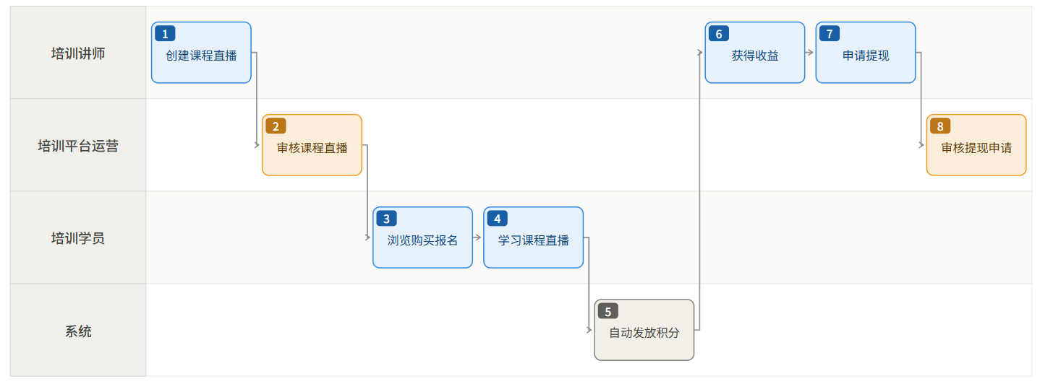
业务流程 | 操作的业务端
1.【培训讲师】创建课程/直播 | 培训讲师PC端
2.【培训平台运营】审核课程/直播 | 培训管理PC端
3.【培训学员】浏览并购买/报名 | 培训学员移动端
4.【培训学员】学习课程/看直播 | 培训学员移动端
5.【培训学员】获得学习积分 | 培训学员移动端
5.1.【系统】自动发放学习积分 | -
6.【培训讲师】获得收益 | 培训讲师PC端
7.【培训讲师】申请提现 | 培训讲师PC端
8.【培训平台运营】审核提现申请 | 培训管理PC端

1.8.4 关键说明
- 讲师收益经培训平台运营审核后结算；学员学习进度与积分权益由系统记录与发放。
- 学习积分可在农户/经营主体移动端使用，积分可用于兑换课程、抵扣商品费用等，具体规则由平台运营配置。
- 学习积分获取规则：学员完成课程学习或观看直播达到规定时长后由系统自动发放积分，具体积分规则由平台运营配置。

1.8.5 业务详细功能清单
平台 | 业务端 | 功能清单
培训平台 | 培训管理PC端 | 系统/用户/角色管理、课程与直播审核、收益统计与提现审核、系统公告
培训平台 | 培训讲师PC端 | 课程与直播管理、学员管理、认证信息、收益明细与提现申请、数据分析
培训平台 | 培训学员移动端 | 浏览/购买课程与直播、学习记录、账户与订单、积分权益、消息通知

1.8.6涉及的表单及数据
无

1.9 场景九：政策支持

1.9.1 场景概述与触发条件
本场景描述发布方通过平台发布最新惠农政策，平台运营审核后对外展示，农户/经营主体根据政策要求，凭平台订单及线下材料在线申请补贴，由发布方审核申请并发放补贴资金的全流程。政策支持作为平台连接的政务惠农能力独立运营。
场景触发条件：发布方通过平台发布惠农政策（或归集上级政策），农户/经营主体在农户/经营主体端浏览政策并凭符合政策条件的平台订单及线下材料申请补贴。

1.9.2 参与角色与职责分工
业务角色 | 职责分工
发布方 | 发布惠农政策，审核补贴申请，核定并发放补贴资金
平台运营 | 审核政策内容，管理政策展示规则与申请入口
农户/经营主体 | 浏览政策，凭平台订单及线下材料申请补贴，查看申请进度与发放结果

1.9.3 端到端业务流程
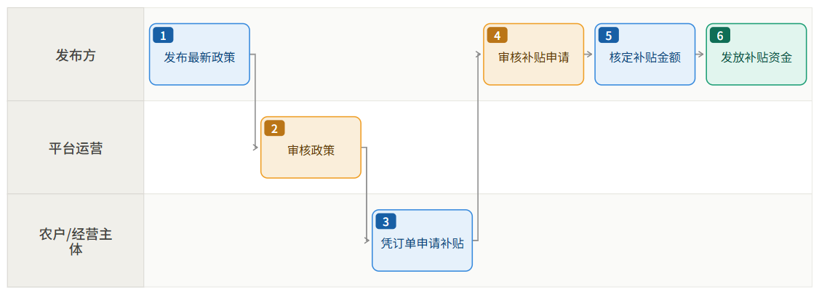
业务流程 | 操作的业务端
1.【发布方】发布最新政策 | 发布方PC端
2.【平台运营】审核政策 | 平台运营PC端
3.【农户/经营主体】凭平台订单及线下材料申请补贴 | 农户/经营主体移动端
4.【发布方】审核补贴申请 | 发布方PC端
5.【发布方】核定补贴金额 | 发布方PC端
6.【发布方】发放补贴资金到农户 | 发布方PC端

1.9.4 关键说明
- 发布方为独立政府/政策主管部门角色，与平台运营职责分离；政策发布后由平台运营审核方可对外展示，审核不通过退回发布方修改后重新提交。
- 农户/经营主体申请补贴须按政策要求提交关联符合条件的平台订单并上传材料。
- 补贴申请被驳回的，农户可根据驳回原因补充材料后重新提交。
- 发布方审核补贴申请不通过时，通知农户补正材料后重新提交，通过后再发放；补贴资金发放至农户绑定账户。

1.9.5 业务详细功能清单
平台 | 业务端 | 功能清单
生产服务平台 | 发布方PC端 | 发布惠农政策、审核补贴申请、核定并发放补贴资金
生产服务平台 | 平台运营PC端 | 政策内容审核、政策展示与申请入口管理
生产服务平台 | 农户/经营主体移动端 | 浏览政策、提交补贴申请（关联订单+线下材料）、查看进度与发放结果

1.9.6涉及的表单及数据（有则提供）
序号 | 单据/表单名称 | 业务说明 | 涉及环节/角色 | 备注
1 | 惠农政策发布单 | 发布方发布的惠农政策 | 发布方·发布
3 | 补贴申请表（线下材料明细） | 农户凭平台订单及线下材料申请补贴 | 农户·申请补贴
6 | 补贴发放单 | 发布方发放补贴资金至农户账户 | 发布方·发放

1.10 场景十：农业信贷服务

1.10.1 场景概述与触发条件
本场景描述县域运营发布地方贷款产品，平台运营审核后，农户/经营主体申请金融授信，平台系统汇总农户信用数据，金融机构与农户签订协议并评估发放授信额度，农户在支付时使用授信额度（由金融机构将资金结算至商家账户），并按期还款的全流程。农业信贷为农资/农服/订单农业等交易场景的支付能力提供授信支撑。
场景触发条件：县域运营发布地方贷款产品（或对接金融机构产品），农户/经营主体申请金融授信，并在后续交易支付时选用授信额度。

1.10.2 参与角色与职责分工
业务角色 | 职责分工
县域运营 | 发布地方贷款产品，对接金融机构，管理授信产品与订单
平台运营 | 审核贷款产品，管理金融规则与金融支付可用性
农户/经营主体 | 申请金融授信，在支付时使用授信额度，按期还款
金融机构 | 与农户签订协议，评估并发放授信额度，将资金结算至商家账户，管理还款

1.10.3 端到端业务流程

分支一：金融机构API（通用）
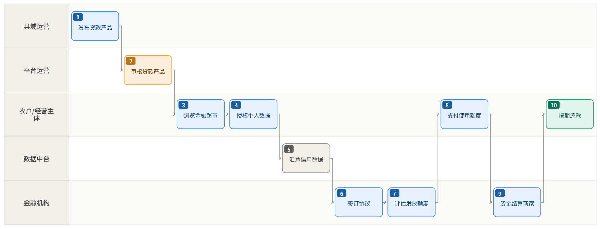
业务流程 | 操作的业务端
1.【县域运营】发布当地贷款产品到金融超市 | 县域运营PC端
2.【平台运营】审核贷款产品 | 平台运营PC端
3.【农户/经营主体】浏览金融超市 | 农户/经营主体移动端
4.【农户/经营主体】选择金融授信，授权平台提供个人数据 | 农户/经营主体移动端
5.【数据中台】汇总农户信用数据 | 数据中台
6.【金融机构】与农户/经营主体签订协议 | 外部金融系统
7.【金融机构】评估并发放授信额度 | 外部金融系统
8.【农户/经营主体】在支付时使用授信额度 | 农户/经营主体移动端
9.【金融机构】发放资金到商家账户 | 外部金融系统
10.【农户/经营主体】按期还款 | 外部金融系统

分支二：跳转/留联系方式给金融机构
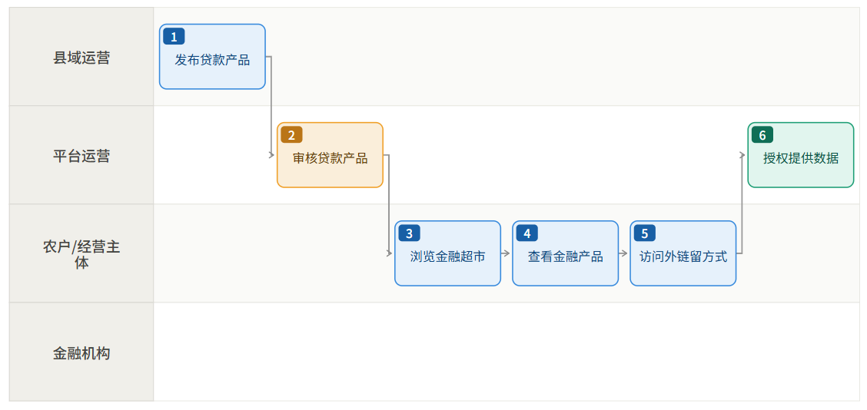
业务流程 | 操作的业务端
1.【县域运营】发布当地贷款产品到金融超市 | 县域运营PC端
2.【平台运营】审核贷款产品 | 平台运营PC端
3.【农户/经营主体】浏览金融超市 | 农户/经营主体移动端
4.【农户/经营主体】查看金融产品 | 农户/经营主体移动端
5.【农户/经营主体】访问外部链接或留联系方式 | 农户/经营主体移动端
6.【平台运营】经农户授权，提供数据给金融机构 | 平台运营PC端

1.10.4 关键说明
- 金融机构为独立第三方角色，与平台运营/县域运营职责分离；贷款产品由县域运营发布、平台运营审核后开放申请。
- 平台系统自动从各业务场景汇总农户信用数据（"系统"非业务角色，仅作平台自动动作，不列入参与角色），供金融机构参考评估授信。信用数据包括农户在平台的交易记录、履约情况等信息。
- 金融机构与农户以电子协议形式签订授信合同；授信额度在农资/农服/订单农业等交易的支付环节选用（金融支付可用校验逻辑根据对接情况），农户支付时由金融机构将对应资金结算至商家账户。
- 本场景仅农户本人申请授信，无村助理代申请环节；农户须按期还款，逾期由金融机构按约定管理。

1.10.5 业务详细功能清单
平台 | 业务端 | 功能清单
生产服务平台 | 县域运营PC端 | 发布地方贷款产品、对接金融机构、授信产品与订单管理
生产服务平台 | 平台运营PC端 | 贷款产品审核、金融规则与金融支付可用性管理
生产服务平台 | 农户/经营主体移动端 | 申请金融授信、查看授信额度、支付时使用额度、按期还款、还款记录
外部金融系统 | - | 签订授信协议、评估并发放额度、资金结算至商家、还款管理
数据中台 | - | 汇总农户/经营主体的信用数据

1.10.6涉及的表单及数据
无

1.11 场景十一：电子合同签署

1.11.1 场景概述与触发条件
本场景描述各业务场景确认节点后，发起方发起电子合同签署，农户/经营主体确认签署的全流程。电子合同不做强制要求，各业务场景确认节点之后均可发起签署。签署方式为CA数字签名，合同具有法律效力。签署完成后双方可随时查看合同，支持协商作废或解除。场景触发条件：订单农业确认认领申请、农事服务确认服务信息、农产品收购定级定量定价等确认节点后，发起方可选择发起电子合同签署。

1.11.2 参与角色与职责分工
业务角色 | 职责分工
县域运营 | 维护合同模板（可自定义），发起订单农业电子合同
平台运营 | 管理基础合同模板库
农户/经营主体 | 确认并签署合同，查看合同，申请作废/解除
收购员 | 发起农产品收购电子合同
服务站管理员 | 发起农事服务电子合同

1.11.3 端到端业务流程
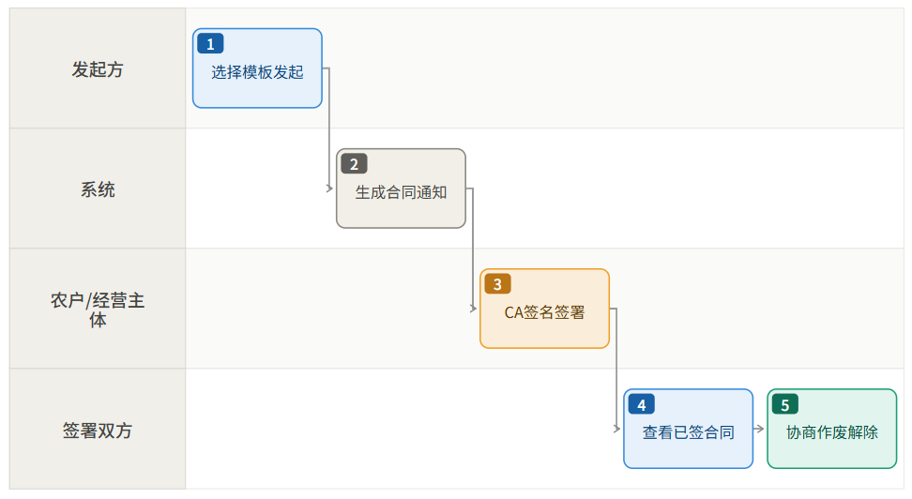
业务流程 | 操作的业务端
1.【发起方】在业务场景确认节点后选择合同模板发起签署 | 对应业务端
2.【系统】生成合同并通知农户/经营主体 | 系统自动
3.【农户/经营主体】确认合同内容并CA数字签名签署 | 农户/经营主体移动端
4.【双方】查看已签署合同 | 对应业务端
5.【双方】协商作废/解除合同（如需） | 对应业务端

1.11.4 关键说明
- 电子合同不强制签署，各场景满足合同发起条件后均可发起签署，不签署合同不影响后续业务流程
- 合同模板由平台运营统一管理，县域运营可自定义模板内容
- 接入第三方电子合同平台，电子合同需具有法律效力
- 农户/经营主体超过7天未签署，合同自动作废
- 农户/经营主体可在移动端「我的合同」查看所有合同，也可在订单详情中查看对应合同
- 合同支持双方协商作废或解除

1.11.5 业务详细功能清单
平台 | 业务端 | 功能清单
生产服务平台 | 平台运营PC端 | 合同模板管理
生产服务平台 | 县域运营PC端 | 合同模板自定义、发起订单农业电子合同
生产服务平台 | 服务站管理移动端 | 发起农事服务电子合同
生产服务平台 | 收购员移动端 | 发起农产品收购电子合同
生产服务平台 | 农户/经营主体移动端 | 签署合同、查看合同、申请作废/解除

1.11.6涉及的表单及数据（有则提供）
序号 | 单据/表单名称 | 业务说明 | 涉及环节/角色 | 备注
1 | 订单农业/农服/收购合同模板 | 平台运营管理的基础合同模板 | 平台运营·模板管理
2 | 电子合同签署单 | 县域运营可自定义的合同模板 | 县域运营·自定义模板
3 | 合同作废 / 解除申请单 | 双方协商作废或解除合同的申请 | 双方·作废解除

1.12 场景十二：积分获取与使用

1.12.1 场景概述与触发条件
本场景描述积分获取和积分使用的全流程。积分是平台用于激励用户参与平台活动和促进消费。积分获取途径包括：完成订单、学习课程、评价订单、邀请好友等。积分可用于：兑换课程、抵扣商品费用、抵扣农事服务费用等。
场景触发条件：
- 积分获取：农户/经营主体完成指定行为后自动获得积分
- 积分使用：农户/经营主体在购买课程、商品或服务时选择使用积分

1.12.2 参与角色与职责分工
业务角色 | 职责分工
平台运营 | 管理积分规则、积分商城
农户/经营主体 | 获取积分、使用积分
村助理 | 代下单时，代农户使用积分完成下单

1.12.3 端到端业务流程
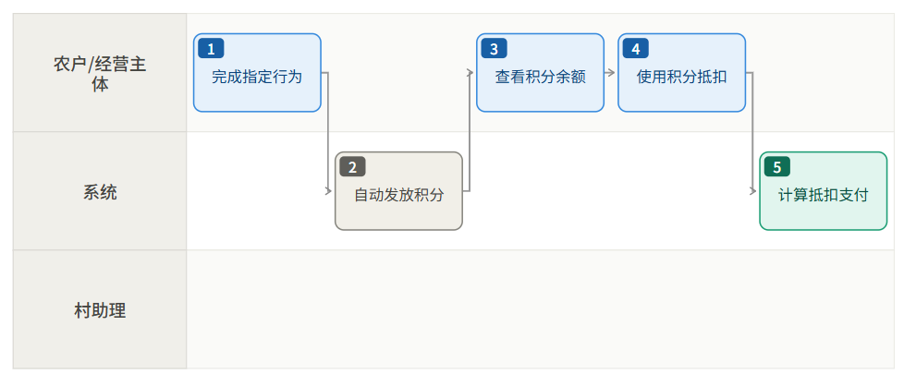
业务流程 | 操作的业务端
1.【农户/经营主体】、【学员】完成指定行为（订单完成、课程学习、评价订单、邀请好友） | 对应业务端
2.【系统】根据规则自动发放积分并通知农户/经营主体 | 系统自动
3.【农户/经营主体】、【学员】查看积分余额和积分明细 | 农户/经营主体移动端
4.【农户/经营主体】、【学员】在购买课程、商品或服务时选择使用积分抵扣 | 对应业务端
5.【系统】计算抵扣金额并完成支付 | 系统自动

1.12.4 关键说明
- 积分获取途径：完成订单、学习课程、评价订单、邀请好友
- 积分使用方式：兑换课程、抵扣商品费用、抵扣农服费用
- 村助理代农户下单农资时，可代使用积分
- 积分规则由平台运营统一管理
- 积分不可转让、不可提现
- 积分有有效期，过期自动作废
- 农户/经营主体可在移动端查看积分余额和积分明细

1.12.5 业务详细功能清单
平台 | 业务端 | 功能清单
生产服务平台 | 平台运营PC端、培训运营PC端 | 积分规则管理、积分商城管理
生产服务平台 | 农户/经营主体移动端、培训学员移动端 | 查看积分余额、查看积分明细、使用积分

1.13 场景十三：优惠券获取与使用

1.13.1 场景概述与触发条件
本场景描述优惠券获取和优惠券使用的全流程。优惠券由平台运营或县域运营发放，用于促销活动或用户激励。限定优惠券类型、优惠券使用范围等规则。
场景触发条件：
- 优惠券获取：平台运营或县域运营发放优惠券，或用户完成指定行为获得优惠券
- 优惠券使用：用户在购买商品或服务时选择使用优惠券

1.13.2 参与角色与职责分工
业务角色 | 职责分工
平台运营 | 管理优惠券模板、发放全平台优惠券
县域运营 | 发放本县域优惠券（仅限本县域使用）
农户/经营主体 | 领取优惠券、使用优惠券
村助理 | 协助农户管理优惠券（可选）

1.13.3 端到端业务流程
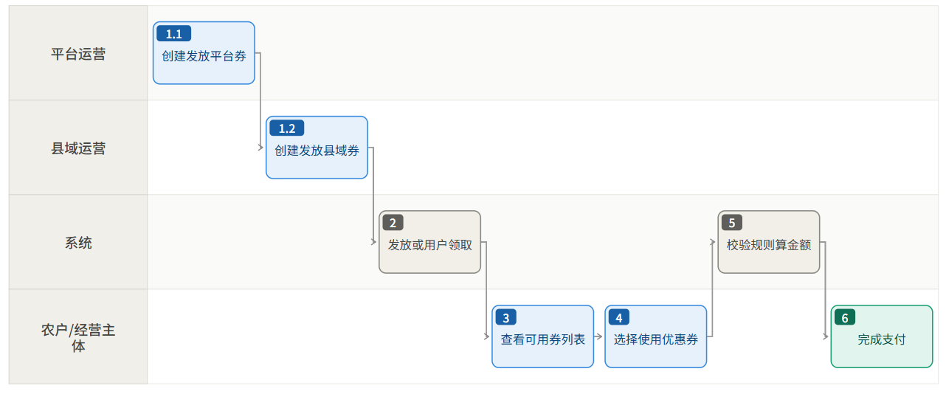
业务流程 | 操作的业务端
1.1【平台运营】创建并发放平台优惠券 | 平台运营PC端
1.2【县域运营】创建并发放优惠券 | 县域运营PC端
2.【系统】将优惠券发放给目标用户或用户主动领取 | 系统自动
3.【农户/经营主体】查看可用优惠券列表 | 农户/经营主体移动端
4.【农户/经营主体】在购买商品或服务费用结算时选择使用优惠券 | 农户/经营主体移动端
5.【系统】校验优惠券规则并计算优惠金额 | 系统自动
6.【农户/经营主体】完成支付 | 农户/经营主体移动端

1.13.4 关键说明
- 优惠券由平台运营或县域运营发放
- 县域运营发放的优惠券仅限本县域公司内使用、平台运营发放的优惠券可全平台、指定县域公司使用
- 优惠券类型：满减券、折扣券、品类券、无门槛券等
- 优惠券使用范围按规则定义：全平台通用、指定购买范围、指定商品、指定县域
- 优惠券有有效期，过期自动失效
- 优惠券不可转让、不可提现
- 优惠券与其他优惠（如积分、其他优惠券）可叠加使用（按规则定义）

1.13.5 业务详细功能清单
平台 | 业务端 | 功能清单
生产服务平台 | 平台运营PC端 | 优惠券模板管理、发放全平台优惠券
生产服务平台 | 县域运营PC端 | 创建并发放本县域优惠券
生产服务平台 | 农户/经营主体移动端 | 查看可用优惠券、领取优惠券、使用优惠券

1.14 场景十四：结算分润

1.14.1 场景概述与触发条件
本场景描述订单完成，且处理完售后后，系统根据分润规则将订单收入分配给服务站，同时计算村助理的佣金/服务费的全流程。分润支持每单结算和定期结算两种方式，分润比例由县域运营各自配置，各级角色可查看自己的分润明细。
场景触发条件：订单完成且售后完成

1.14.2 参与角色与职责分工
业务角色 | 职责分工
县域运营 | 配置本县域分润比例规则，查看分润汇总，处理分润差异调整
服务站管理员 | 查看本站分润明细，确认分润金额
村助理 | 查看个人分润明细，确认分润金额
作业员 | 查看个人报酬明细，单独结算报酬
县域财务 | 执行分润打款，处理分润差异调整，对账与核销

1.14.3 端到端业务流程
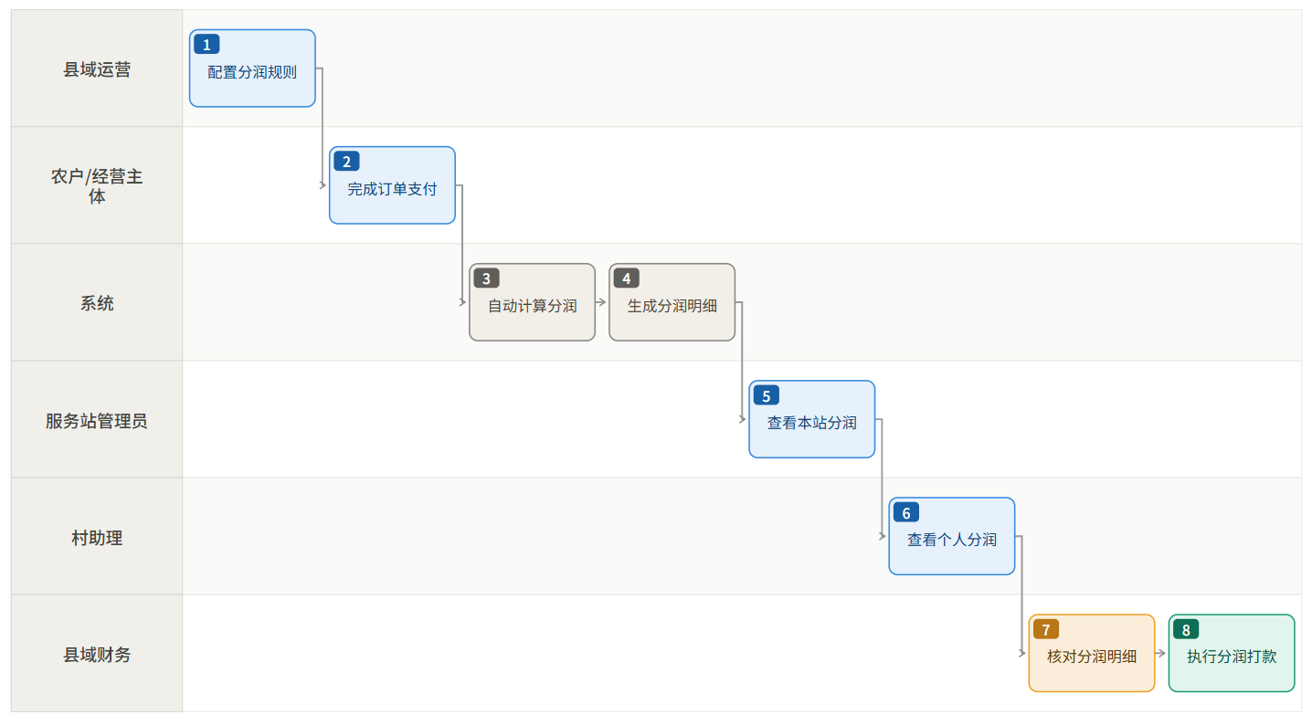
业务流程 | 操作的业务端
1.【县域运营】配置/调整本县域分润比例规则 | 县域运营PC端
2.【农户/经营主体】完成订单支付 | 农户/经营主体移动端
3.【系统】根据分润规则自动计算各角色分润金额 | 生产服务平台
4.【系统】生成分润明细记录 | 生产服务平台
5.【服务站管理员】查看本站分润明细 | 服务站管理移动端
6.【村助理】查看个人分润明细 | 村助理移动端
7.【县域财务】核对分润明细 | 县域财务PC端
8.【各级角色】查看分润明细 | 各端

1.14.4 关键说明
- 分润：县域运营按县域公司、服务站、村助理、作业员进行分润。
- 结算方式：支持每单结算（订单支付完成后即时分润）和定期结算（如月度汇总后统一打款）两种方式，具体由县域运营配置。
- 分润比例配置：由县域运营各自配置本县域的分润比例，支持按比例和固定金额两种形式，系统可配置。
- 分润记录查看：每个角色均可查看自己的分润明细（按订单维度和汇总维度）。
- 异常处理：如分润金额有差异，各级角色可向县域财务提出调整申请，由县域财务审核并调整。
- BMS集成：分润结算是否调用BMS计费引擎待定，后续根据BMS建设情况确定。
- 分润打款：县域财务执行打款后，系统更新分润状态为"已打款"。

1.14.5 业务详细功能清单
平台 | 业务端 | 功能清单
生产服务平台 | 县域运营PC端 | 配置分润比例规则、查看分润汇总、发起分润差异调整
生产服务平台 | 服务站管理移动端 | 查看本站分润明细、确认分润金额
生产服务平台 | 村助理移动端 | 查看个人分润明细、确认分润金额
生产服务平台 | 县域财务PC端 | 执行分润打款、审核调整分润差异、对账与核销
生产服务平台 | 平台运营PC端 | 查看全局分润数据、监控分润规则配置

1.14.6涉及的表单及数据（有则提供）
序号 | 单据/表单名称 | 业务说明 | 涉及环节/角色 | 备注
1 | 分润规则配置表 | 县域运营配置的本县域分润比例规则 | 县域运营·配置规则
2 | 分润计算明细 | 系统根据规则自动计算的各角色分润金额 | 系统·计算
3 | 分润明细记录 | 服务站/村助理/作业员的分润明细 | 系统·生成
4 | 分润打款单 | 县域财务执行分润打款的单据 | 县域财务·打款
5 | 对账 / 核销单 | 分润对账与核销记录 | 县域财务·对账核销

待调研问题
二、农产品收购增值服务的拆单派单机制
背景：场景三农产品收购中，农户/经营主体预约收购时可选择增值服务（田头揽收、烘干、质检等），由县域运营确认服务信息并批量推送第三方服务商接单，服务商提供服务并由流通服务平台出具账单，农户与收购主体结算增值服务费用，收购主体与流通平台服务商结算。当前需明确增值服务打包后是否拆分为各类子服务分别派单，以及流通平台可提供的服务清单。
1、农户预约时选择的增值服务打包后，是否由流通平台拆分为各类子服务（揽收、烘干、质检）分别派单给对应服务商？还是整体派给一个服务商统一承接？
流通平台当前可提供哪些增值服务？需提供完整服务清单、计费方式、服务能力覆盖范围（县域/站点）。
2、各类子服务的接单主体分别是谁（第三方服务商/烘干厂/质检机构）？
3、服务完成后的费用结算链路：农户→收购主体→服务商，具体涉及哪些结算单据和确认环节？
三、生产服务平台与流通服务平台质检服务的功能边界划分（天润、农产品、天业）
背景：场景六质量检测在生产服务平台内闭环运营，农户/经营主体可独立预约质检服务（送检/现场抽样检验），由质检机构确认需求、取样贴标、核定费用、质检并上传报告。同时，场景三农产品收购的增值服务中也包含质检，由流通服务平台承接并结算。两个平台均涉及质检服务，需明确功能边界，避免重复建设或职责不清。
1、质检机构是独立签约还是？一般质检的要求在什么时候可以确定？质检费用结算？
四、农机作业费结算流程及平台与第三方费用差异处理
背景：场景五农机调度中，县域财务结算作业费用至作业员。但实际业务中，农机作业由第三方公司承接，作业员工资由第三方公司直接发放，且包含计提和奖金激励（如作业一亩8元基础费用，另外好评奖励0.5元等）。这意味着平台结算给第三方/县域公司的作业费，与第三方实际结算给作业员的费用可能存在差异，同时农户支付的农机作业费与平台结算金额的关系也需厘清。
1、农机作业费的完整结算链路：农户支付→平台→（县域公司/第三方公司）→作业员，具体经过哪些环节和角色？
2、第三方公司直发作业员工资的计提和奖金激励规则是什么？激励依据（好评率/作业量/作业效率/面积达标率）？请提供具体激励案例。
3、平台结算给第三方（或县域公司）的作业费，与第三方实际支付给作业员的费用产生差异时，系统如何记录和处理该差异？
4、农户侧支付的农机作业费如何确定？与平台结算给第三方的金额是否一致？农户是否感知第三方激励机制？
5、作业费结算的周期（单结/月结）？结算单据样式？对账流程？
五、作业计划拆分的负责角色及农机指派区分机制
背景：场景二农事服务第7步为「拆分作业计划」，场景五农机调度由农机调度员在调度中心分配农机及作业员。不同类型的农事服务（无农机人工服务 vs 需农机作业）在计划拆分和资源指派上可能由不同角色负责，需明确拆分权限归属和农机指派的职责区分。
1、无农机农事服务（如纯人工耙田、飞防等）的作业计划拆分由县域哪个角色负责？县域运营还是服务站管理员/村助理？
2、需农机调度的农事服务，基础作业计划拆分与农机/机手指派是否由不同角色分别负责？（如县域运营拆分基础计划，农机经理/调度员负责设备与机手指派）
3、农机调度员与县域运营的职责边界如何划分？农机调度员是县域运营内部角色还是独立角色？归属哪个组织？
4、作业计划拆分的颗粒度：按田块/按服务项目/按时间窗口？拆分后如何分配给具体作业员？
无农机和需农机两种场景的作业计划拆分流程是否一致？系统是否需做流程分支？
六、农机作业面积确认时点与农户核验机制
背景：场景五农机调度中，作业员执行农机作业并上传作业凭证与轨迹，农户/经营主体查看并验收作业。作业面积是农机作业费结算的核心依据，需明确面积在哪一步确认、是否需要农户线上核验、是否采用北斗测算面积，以及非农机作业的面积核实方式。
1、农机作业面积在哪一步确认？是作业前按农户预约/田块面积，还是作业后按实际作业面积？
2、是否采用北斗测算实际作业面积？测算时点（作业中实时测算/正式作业前先测算）？
3、农户是否需要线上核验确认作业面积？核验方式（一键确认/现场签字）？农户不确认如何处理？
4、若未确认面积结算依据？作业轨迹如何存证备查（轨迹截图/原始数据）？
5、非农机作业（人工服务）的面积由谁核实？村助理？核实方式（实地丈量/田块档案面积/双方确认）？与农机作业面积确认流程是否一致？
七、农机工单智能合并与自动调度规则设定
背景：场景五关键说明提到「支持智能合单与自动调度规则，作业轨迹可监控、异常轨迹可处理」。智能合单与自动调度规则直接影响农机利用效率和作业安排合理性，需结合本地实际作业场景（如连片作业、集中农忙）梳理高频场景后再确定配置规则。
1、农机工单智能合并的触发条件是什么？（如同一区域/同一作物/同一服务项目/时间窗口内）合并规则和合并上限？
2、自动调度规则包含哪些维度？（距离优先/空闲农机优先/机手技能匹配/油耗最优）规则优先级？
本地高频调度场景有哪些？请提供典型案例：连片作业、集中农忙抢收抢种、跨村/跨镇作业、多作物并行作业等。
3、调度规则是否支持县域运营自定义配置？配置粒度（县域级/站点级/服务项目级）？
4、当前是否有现行的农机调度管理方式（纸质派单/微信群/现有系统）？现有调度单据样例？
八、烘干排产异常处置及从进场到出厂/入库全流程
背景：场景七粮食烘干中，烘干厂调度员确认预约排期并管理排产计划与异常处理，烘干流程涉及司磅（湿粮净重）、扦样检测初始水分、烘干生产执行、干粮复称测水、出库、结算等多个环节。需明确排产异常情形及处置方案、系统留存记录，以及从进场到出厂/入库的完整流程和数据流转。
1、烘干排产异常包含哪些情形？（如设备故障停机、水分超标需返烘、排队超时、农户爽约未送粮、干粮质量争议、停电等）
2、各类异常的处置方案和责任主体？处置后系统留存哪些记录（异常类型/处理人/处理时间/处理结果/备注）？
3、烘干全流程：农户送粮进场→过磅（湿粮净重）→扦样测水（初始水分）→烘干生产→复称测水（干粮）→出库/入库，每个环节的衔接方式和数据流转？干粮最终是出厂交付农户，还是入库暂存？
4、烘干费用结算时点？基于湿粮重量还是干粮重量？水分扣减/降水幅度如何计算费用？
5、烘干厂当前使用的排产管理方式（纸质排产表/Excel/现有系统）？请提供现有排产单据样例。
九、养殖模块业务流程调研
背景：场景一订单农业包含「种/养殖任务」，但目前业务场景描述以种植为主。养殖（畜禽/水产）在任务发布、认领、履约服务、收购等环节与种植存在显著差异（如养殖周期更长、涉及投苗/饲料/防疫/环境监控、活体运输与屠宰等），需单独调研养殖业务流程。
1、当前是否有养殖业务？养殖品种（畜禽类/水产类）？养殖模式（农户散养/规模养殖场/合作社代养）？
2、养殖任务的发布、认领、签约流程与种植有何差异？（如养殖周期管理、投苗时间、饲料供应、防疫计划等关键节点）
3、养殖过程的农事服务内容有哪些？（防疫接种、饲喂管理、环境监控、粪污处理）是否需要农机调度（如撒料车）？
4、养殖产品的收购流程？与农产品收购的差异？（活体运输、屠宰对接、分级标准、称重方式）收购的服务是否也是对接流通的第三方？
5、养殖相关的单据/表单有哪些？（投苗单、饲料领用单、防疫记录表、出栏/出塘单、死亡处理记录）请提供现有样例。
十、农业信贷模型涉及的农户数据维度与采集方式
背景：场景十农业信贷服务中，农户/经营主体申请金融授信时授权平台提供个人数据，由数据中台汇总农户信用数据供金融机构参考评估授信。信用数据包括农户在平台的交易记录、履约情况等信息。需调研信贷模型需要哪些农户数据维度、数据来源和采集方式，以及农户授权机制。
1、金融机构授信评估模型需要哪些农户数据维度？（基础信息/资产状况/经营规模/交易记录/履约情况/信用历史/土地确权）请按维度列出具体字段。
2、各数据维度的来源：哪些来自平台内部（订单交易/履约评价/积分），哪些需外部接入（人行征信/土地确权/农业补贴记录）？
3、农户授权机制：授信申请时农户授权平台提供哪些数据？授权范围、有效期和撤回机制？
4、不同金融机构的数据需求是否有差异？平台是否支持按机构差异化供给数据？
5、当前农户在平台上已有哪些可用的信用数据？（订单量/交易金额/履约率/评价星级/积分余额/培训记录）

